EDITAL DE AUDIÊNCIA PÚBLICA Nº 01/2022

A CÂMARA MUNICIPAL DE MÁRIO CAMPOS/MG, atendendo as regras regimentais, CONVOCA a população para Audiência Pública para análise e discussão acerca da possibilidade de melhorias e desenvolvimento do bairro Estância Balneário Bom Jardim.

REGULAMENTO DA AUDIÊNCIA PÚBLICA

1 – DO OBJETO
- - A Audiência Pública destina-se a analisar e discutir acerca da possibilidade de melhorias e desenvolvimento do bairro Estância Balneário Bom Jardim;
- - A Audiência será realizada na data e local a seguir relacionados: 29 de março de 2022, às 18:00h (dezoito horas), no Plenário Inferior da Câmara Municipal de Mário Campos, à Avenida Petrina Augusta de Jesus, n. 100, bairro São Tarcísio, em Mário Campos/MG.
- – A previsão de duração da audiência é de 2h (duas horas).
PUBLICADO EM 21 DE MARÇO DE 2022, ÀS 18H.

– DA PARTICIPAÇÃO E CREDENCIAMENTO
- – A participação é garantida a todo cidadão, morador da cidade de Mário Campos, através da presença no evento, observados os termos do Regimento Interno da Casa;
- – Até 20 (vinte) moradores da cidade de Mário Campos poderão se inscrever para uso da palavra, sendo que, obrigatoriamente, terão de promover sua inscrição mediante coleta de convites em link a ser disponibilizado no site e redes sociais da Câmara Municipal, devendo o(a) inscrito(a) habilitar-se no local do evento, 30 (trinta) minutos antes e até 30 (trinta) minutos após o início dos trabalhos, apresentando o respectivo ingresso, documento de identificação e assinatura na lista de presença;
- - O registro de presença dos participantes será realizado mediante coleta de convites em link a ser disponibilizado no site e redes sociais da Câmara Municipal, devendo o(a) inscrito(a) habilitar-se no local do evento, 30 (trinta) minutos antes e até 30 (trinta) minutos após o início dos trabalhos, apresentando o respectivo ingresso, documento de identificação e assinatura na lista de presença;
- – O(a) interessado(a) em inscrever-se como representante de entidade da sociedade civil deverá comprovar que a ela pertence e tem delegação para falar em seu nome, sendo permitida apenas uma inscrição para cada órgão ou entidade;
- - Os interessados, convidados ou convocados poderão usar a palavra por 2 (dois) minutos;
- – Manifestações realizadas fora das tribunas não serão consideradas para fins de debate ou registro;
- – Será permitida réplica de até 1 (um) minuto, caso solicitado, bem como direito de resposta, este em prazo igual àquele concedido ao possível acusador;
- - Após a manifestação dos oradores inscritos, cada Vereador poderá fazer uso da palavra por 2 (dois) minutos, estritamente dentro do tema objeto da exposição;
- - As inscrições dos Vereadores para falar na Audiência Pública serão feitas de próprio
punho, até 30 (trinta) minutos a partir do início da reunião;
- – A apresentação deverá ater-se, exclusivamente, aos assuntos tratados na Audiência, não sendo permitida sua alteração após a inscrição;
- – Em caso de ausência de interessados, convidados ou convocados inscritos para uso da fala, não ocorrerá substituição deste;
- – A lista dos inscritos será disponibilizada no mural da Câmara Municipal após 30 (trinta) minutos contados do início da Audiência Pública;
- – Não será permitida a entrada ou presença de pessoas sem máscara de proteção.

– DOS PROCEDIMENTOS DA AUDIÊNCIA PÚBLICA
- - O conteúdo da Audiência Pública será registrado em ata específica acompanhada de respectiva lista de presença;
- – A Audiência Pública será composta de três fases:

1ª FASE: ABERTURA DA AUDIÊNCIA PÚBLICA
- Abertura: pronunciamento do Presidente da Câmara Municipal;
- Instalação dos trabalhos com a formação da Mesa Coordenadora da Audiência Pública, composta por representantes do Legislativo e das demais entidades presentes;
- Leitura das principais regras de condução da Audiência Pública.

2ª FASE - APRESENTAÇÃO DOS MOTIVOS
- Exposição: apresentação de justificativas e demais aspectos relevantes do assunto a ser tratado na audiência;

3ª FASE – EXPOSIÇÃO DOS INTERESSADOS, SUGESTÕES E ENCERRAMENTO DA AUDIÊNCIA PÚBLICA
- Manifestação dos Participantes: qualquer participante, obedecida a ordem de inscrições, poderá solicitar esclarecimentos sobre o tema tratado, observado o item 2 do presente regulamento;
- Encerramento da reunião: após a oitiva dos inscritos e os esclarecimentos cabíveis, a audiência poderá ser encerrada, podendo ser antecipado ou prorrogado o horário previsto, a critério da Mesa, ouvidos os presentes.

- DISPOSIÇÕES GERAIS
- – A ata será lavrada e disponibilizada em até 10 (dez) dias úteis após a realização da Audiência Pública, baseado no áudio captado ao longo da mesma, sendo anexada toda a documentação escrita e assinada que forem entregues ao presidente dos trabalhos durante a sessão.
- – A Coordenação da Audiência Pública será responsável por decisões sobre questões relativas à sua dinâmica omissas a este edital.

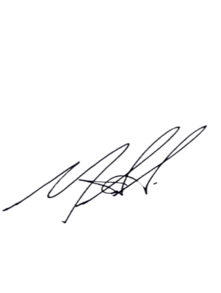
E, para conhecimento público é expedido o presente Edital de Convocação.

Mário Campos, 21 de março de 2022.

Marcos Antônio Araújo
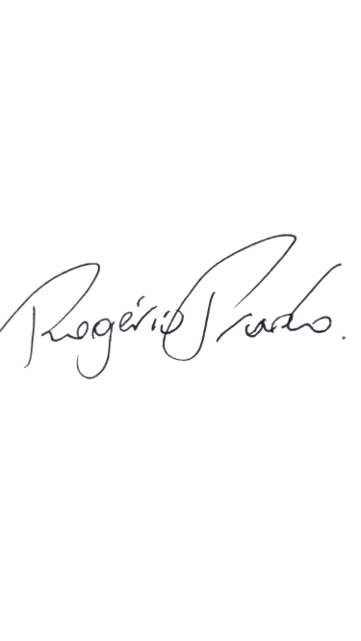
Presidente da Câmara Municipal
Vereador Apoiador do Requerimento 06/2022,
motivador da Audiência Pública.

Rogério Luiz Souza Prado
Segundo Secretário da Câmara Municipal
Vereador Autor do Requerimento 06/2022,
motivador da Audiência Pública.

